

Jaargang 6 Opiniebrief 4 Oktober 2012

In deze opiniebrief wordt uitgebreid ingegaan op de ambtelijke samenwerking tussen Dinkelland en Tubbergen. Daarnaast geeft Romy Breukers van dichtbij een inkijk in de voorkeurscampagne van Tweede kamerlid Pieter Omtzigt. Tenslotte de zorg van het CDA over het dorpsplan+ voor Tilligte. Wij zijn bang dat door een afwachtende houding van het college veel subsidiegelden voor Tilligte ongebruikt blijven.

Een ambtelijke organisatie voor Tubbergen en Dinkelland
Door: Edo van Bree
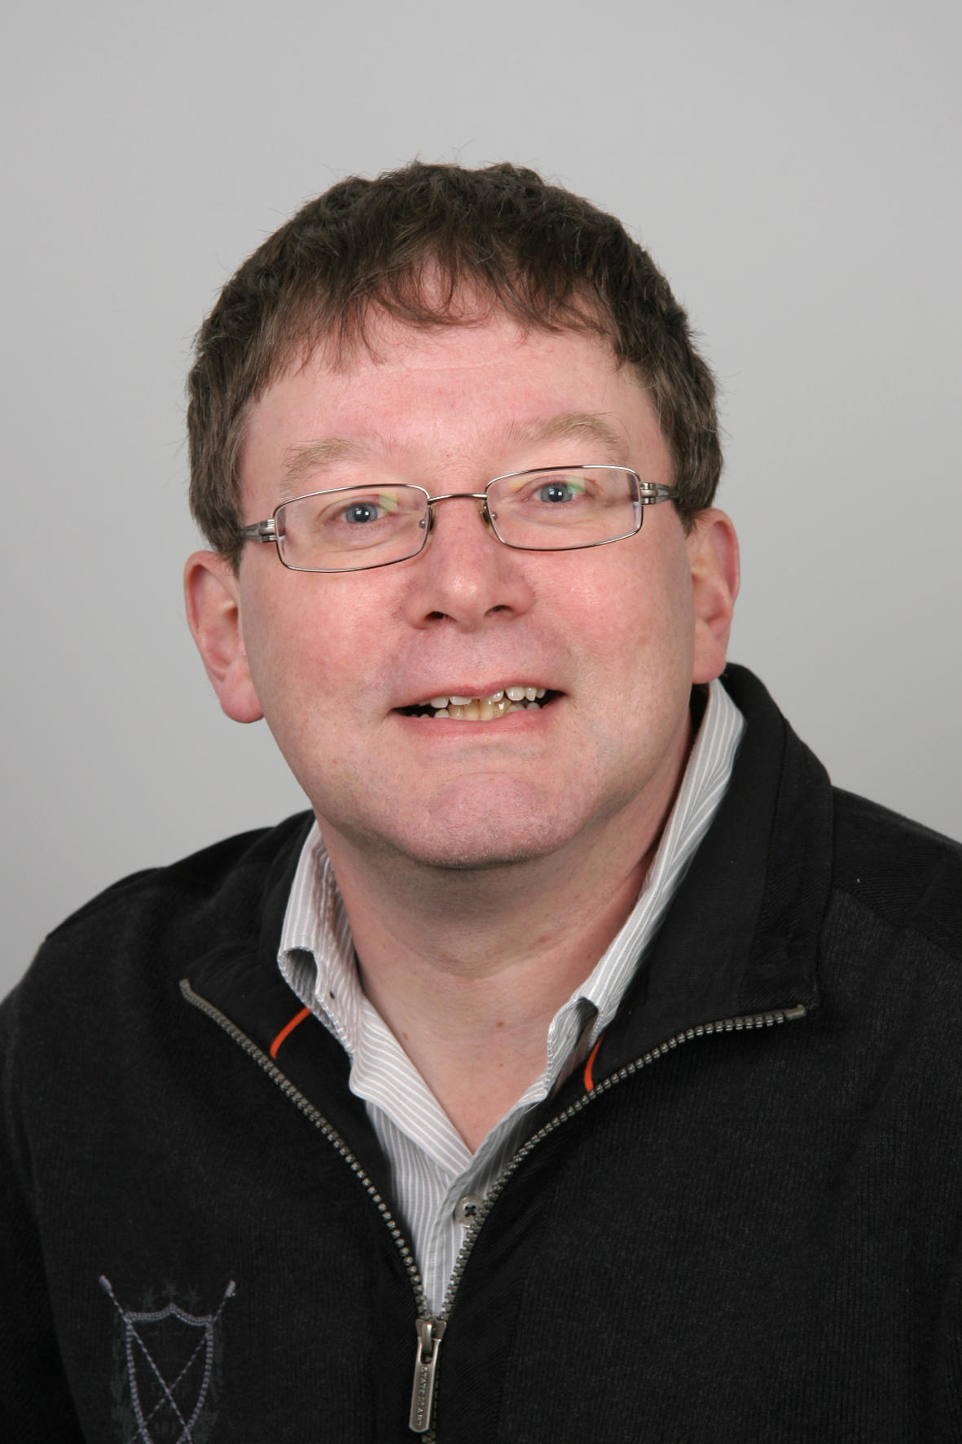
Het is zover! De ambtelijke samenwerking Tubbergen-Dinkelland gaat door per 1 januari 2013. Er komt één ambtelijke organisatie, met een eigen begroting, die alle twee de gemeenten gaat bedienen. Om dit uit te kunnen voeren is het Openbaar Lichaam Dinkelland-Tubbergen opgericht. In de raadsvergadering van 25 september heeft de CDA fractie ingestemd met het instellen van het Openbaar Lichaam Tubbergen Dinkelland. Dit in tegenstelling tot onze collega raadsleden van het CDA in Tubbergen. Zij maakten een andere afweging, omdat zij dit als een onvermijdelijk opstap zien tot een bestuurlijke fusie tussen de gemeenten, en daar zijn zij fel op tegen.

Hoe gaat het nu in zijn werk? Vrijwel alle ambtenaren vinden hun plaats in de nieuwe organisatie. De kosten hiervan worden omgeslagen over de beide gemeenten in de verhouding 57% voor Dinkelland en 43% voor Tubbergen. Die verhouding is het resultaat van een kostenvergelijking op basis van een groot aantal variabelen zoals inwoneraantal, hoogte van de algemene uitkering, enzovoort.

Onze CDA-fractie ziet de ambtelijke samenwerking in één organisatie absoluut niet als een aanzet tot een volledig fusie. Het is slechts een manier om geld te besparen op de ambtelijke bedrijfsvoering, zonder dat de kwaliteit van de dienstverlening aan de burger in het gedrang komt. Integendeel zelfs; door krachten te bundelen en door gerichte opleiding van mensen kun je de dienstverlening op een hoger niveau brengen. En dat is belangrijk in een bestuurlijke omgeving, waarin Europa een steeds prominentere rol gaat spelen en waarin het rijk steeds meer taken door gemeenten laat uitvoeren, zonder dat daar voldoende middelen tegenover staan.

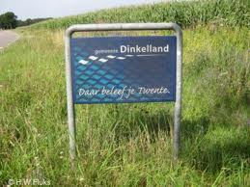
Het CDA is wel kritisch geweest. Wij hebben eerst schriftelijk een waslijst aan vragen ingediend. Daarna nog eens kritische vragen gesteld in de commissie. En het moet gezegd: het college onder leiding van burgemeester Cazemier heeft zich hier van zijn beste kant laten zien. Alle vragen zijn vlot en naar tevredenheid beantwoord. En vergaande toezeggingen zijn gedaan naar het CDA. Binnen 3 jaar zal de volledige geraamde bezuiniging van maar liefst 2,3 miljoen euro per jaar op bedrijfsvoering zijn ingeboekt. En de rechten van de raad, met als belangrijkste het budgetrecht blijven onaangetast. Bovendien zal de raad voortdurend op de hoogte worden gehouden van de voortgang van het proces, en de problemen die daarbij optreden. Bovendien werd bevestigd dat de ambtelijke fusie niets te maken heeft met een mogelijke aanstaande bestuurlijke fusie. Misschien zal die er komen in de toekomst. Maar misschien ook niet. Het is nu geen onderwerp van besluitvorming. Suggesties van de VVD-fractie in die richting werden door het college dan ook gedecideerd weggewuifd. Een fusie tussen Tubbergen en Dinkelland is nu niet aan de orde!

Opvallend was dat CDA-woordvoerder Edo van Bree de nodige bijval kreeg van de fractie van Lokaal Dinkelland. Zij zijn met het CDA vóór efficiënter werken in één ambtelijk apparaat en zullen in de verdere toekomst wel zien of er aanleiding is tot verdergaande bestuurlijke samenwerking. Maar nu niet.

36.750 voorkeurstemmen!
Door: Romy Breukers
Het is gelukt! Met 36.750 voorkeurstemmen is Pieter Omtzigt alsnog in de Tweede Kamer gekomen. Een geweldig resultaat! Om in de Kamer te komen, heeft een kandidaat een kwart van de kiesdeler (het aantal stemmen dat nodig is voor een zetel) nodig. Tijdens de afgelopen verkiezingen was de kiesdeler vastgesteld op 62.828 stemmen. Dit betekent dat de voorkeursdrempel dus lag op 15.708 stemmen. In totaal hebben 28 kandidaten deze drempel gehaald. Maar Pieter Omzigt is de enige kandidaat die buiten de lijstvolgorde is gekozen en dus alsnog in de Tweede Kamer is gekomen.

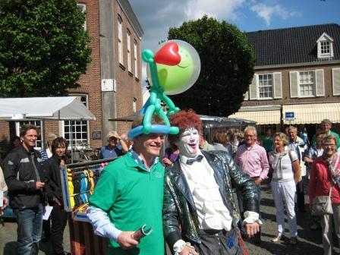
Als lid van het campagneteam heb ik zijn persoonlijke campagne van dichtbij mogen meemaken. Met 16.000 voorkeurstemmen zou Pieter binnen zijn. Dat was het doel. Een hele klus! Het campagneteam bestond uit zo'n tien Twentse CDA'ers, die zich vrijwillig inzetten om Pieter de Kamer in te krijgen. Voor de zomervakantie zijn we begonnen. Een plan van aanpak werd gemaakt. Wat moet er gebeuren, wanneer en uiteraard wie gaat wat doen. Een paar voorbeelden: ontwerpen en drukken van posters/flyers; waar laat Pieter zijn gezicht zien; wat gaat Pieter waar doen; schrijven van teksten, persberichten etc.; hoe gaan we alles bekostigen.

Na deze voorbereidende fase, begon eind augustus de “harde campagne”. Voor Pieter betekende dit van 's morgens vroeg tot 's avonds laat op pad. Flyeren op o.a. de kunstmarkt in Ootmarsum; financiële experts toespreken op het hoofdkantoor van de ABN AMBRO in Amsterdam; deelnemen aan debatten; en nog heel veel meer. Daarbij waren er vele vrijwilligers van verschillende Twentse afdelingen, die samen met Pieter op pad gingen.
Om andere burgers ervan te overtuigen waarom Pieter in de Kamer moest blijven. Voor Twente, en vooral ook voor onze pensioenen. Naast de eigen campagne, werden er door derden ook acties gestart om Pieter in de Tweede Kamer te houden. Ootmarsummer Peter van der Schaft startte de actie 'De stem van Twente' en een aantal pensioenexperts de actie 'steun de Pensioenrapporteur'. Maar mensen als Yme Drost, Annie Schreijer – Pierik, Marja van Bijsterveld en Onno Ruding steunden Pieter publiekelijk. Massale steun uit verschillende hoeken van de samenleving. Maar dan blijft het altijd spannend of mensen ook daadwerkelijk gaan stemmen op lijst 4 nr. 39. Dat is gebeurd! Maar liefst 36.750 mensen hebben hun stem aan de nr. 39 van lijst 4 gegeven. Alleen al in Dinkelland hebben 2547 mensen gestemd op Pieter Omtzigt. Voor ons als campagneteam maar zeker ook voor Pieter was het grote aantal voorkeurstemmen een enorme verrassing. Zoveel stemmen was niet eens bij ons opgekomen.

Dit geweldige resultaat geeft het campagneteam en de vele vrijwilligers heel veel voldoening voor het vele werk dat is verricht. Hierdoor weet Pieter dat zijn werk als Kamerlid wordt gewaardeerd, en het geeft hem heel veel energie om te strijden voor onze pensioenen en voor Twente. Als CDA Dinkelland zijn we blij dat we met Pieter 'zaken kunnen blijven doen'. Een voorbeeld van onze goede samenwerking met Pieter is het terugdraaien van de erfbelasting, i.s.m. Notaris Vrielink. Dit geeft aan dat een directe link met Den Haag belangrijk is.

Ook namens Pieter en zijn Campagneteam: heel erg veel dank voor uw stem!

Dorpsplan+ Tilligte, geld is er nog maar, haast is geboden!
Door: Jos Jogems en Eric Kleissen
De dorpsraad Tilligte heeft de afgelopen maanden in diverse gesprekken aan ons aangegeven dat het dorp Tilligte behoefte heeft aan een multifunctionele accommodatie waar meerdere activiteiten kunnen worden ondergebracht. De dorpsraad is op zoek naar financiële middelen en heeft het CDA gevraagd of wij nog kansen en mogelijkheden weten. Dit heeft geleid tot contacten met medewerkers van de gemeente Dinkelland en de provincie Overijssel. Ook zijn er schriftelijke vragen gesteld door het CDA aan het college. Zie voor de vragen ook www.cda.nl/dinkelland. Uit de contacten blijkt dat er nog verschillende geldstromen zijn waar Tilligte gebruik van kan maken. Haast is echter geboden!

Subsidies
De provincie Overijssel heeft enkele jaren geleden een subsidie aan Tilligte toegekend ter hoogte van € 134.000,- voor de renovatie van de sporthal. Hiervan is € 13.500,- besteed in het kader van Kanjers in de Sport.

Voor de realisatie van een Kulturhus is op basis van het Provinciaal Meerjarenprogramma (PMjP) € 100.000,- beschikbaar. Deze gelden zijn (nog) niet voor Tilligte gereserveerd. Voor de kernen Deurningen, Ootmarsum en Weerselo zijn deze gelden wel gereserveerd. Medewerkers van de provincie geven aan dat de € 100.000,- gereserveerd voor Kulturhusen, die niet ontwikkeld worden ook ingezet kunnen worden voor een Kulturhus in Tilligte. Ook als dit “niet te ontwikkelen Kulturhus” buiten de gemeente Dinkelland ligt. Het college moet hiervoor wel schriftelijk een gemotiveerd verzoek indienen.

Met de verplichte cofinanciering voor een Kulturhus van de gemeente van 50% en de gelden voor de sporthal is er dus een maximaal investeringsbedrag mogelijk van € 320.000,-.
De gelden moeten uiterlijk 2013 worden besteed, anders zijn ze “weg”. Haast is dus geboden, voor zowel de dorpsraad als de gemeente.

Het CDA is echter bang dat door met name een afwachtende houding van het college de genoemde gelden niet voor Tilligte aangewend worden. Wij hebben daarom de urgentie kenbaar gemaakt door het stellen van schriftelijke vragen. Wij hopen dat de gemeente ook inziet dat het nu of nooit is voor Tilligte. De ontwikkelingen rondom de accommodatie van DTC’07 versnelt de boel echter niet.

Nieuw veld van DTC’07 bij de Sterrenwacht onder druk?
De nieuwe begrenzing van de Ecologische Hoofdstructuur en de Groenblauwe Hoofdstructuur werkt de provincie in overleg met de gebiedspartners in het landelijk gebied uit. Voor de herijking van de Ecologische Hoofdstructuur is een kaart van de Groenblauwe Hoofdstructuur en de Ecologische Hoofdstructuur opgesteld als bespreekstuk in dit proces. (Feitenkaart Herijking EHS, concept 4 van 16 juli 2012). De kaart is te vinden op www.overijssel.nl. Op die kaart wordt (door een gebiedspartner) voorgesteld om het gebied nabij de Sterrenwacht toe te voegen aan de EHS. Dit zou betekenen dat nieuw vestiging van een accommodatie nabij de Sterrenwacht onder druk komt te staan.

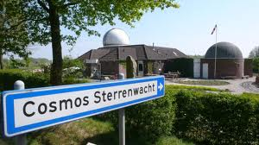
Het CDA heeft het college daarom gevraagd of het verstandig is dat DTC’07 samen met de dorpsraad Tilligte een alternatief plan uitwerkt voor de velden van DTC’07 in Tilligte in combinatie een multifunctionele accommodatie om zo reeds beschikbaar gestelde middelen te bundelen en zo veilig te stellen? Het CDA is namelijk van mening dat vertraagde planvorming voor een accommodatie van DTC’07 er niet toe mag leiden dat plannen voor de bouw c.q. het opknappen van gymzalen in Tilligte, maar ook in Lattrop verdere vertraging oploopt.

Het dorp Tilligte is nu aan zet om met een gezamenlijk plan te komen. Als dit er is, dan moet de gemeente maximaal ondersteuning bieden om een dorpsplan + in Tilligte uit te kunnen voeren.

Informatie:
Wilt u meer informatie? Op de website van het CDA Dinkelland, www.cda.nl/dinkelland vindt u meer informatie.

